4А класс
Занятие в рамках краткосрочной дополнительной общеобразовательной общеразвивающей программы «Здравствуй, лето!»
Тема: «Портрет А.С.Пушкина, выполненный в технике пластилинографии»
6 июня родился Александр Сергеевич Пушкин. Обычно в этот день все вспоминают произведения великого русского поэта.
Мы с Вами тоже не останемся в стороне. Предлагаю вспомнить, какие произведения Вы знаете, найти новые. После этого выберите, выучите стихотворение, запишите видео, где читаете его с интонацией, и отправьте ответным сообщением. Но это ещё не всё...
Вы можете проявить себя не только в выразительном чтении наизусть стихотворения А.С. Пушкина, но и в художественном мастерстве и в умении создавать поделку. Помимо стихотворения, Вы можете нарисовать иллюстрацию к произведению поэта, сделать его портрет в технике пластилинографии.
Свою творческую работу тоже присылайте ответным сообщением. Прикрепляю файл с описанием изготовления портрета. Свои работы (видео, рисунки, фото получившегося портрета) присылайте до 04.06.2020г. Желаю творческих успехов! Самые активные участники наших творческих дистанционных мероприятий будут обязательно отмечены!
Распечатайте портрет Пушкина размером А-4,приклейте его на лист картона.
Подготовьте пластилин чёрного цвета. Задача проста, но потребует усидчивости. Нужно скатывать из пластилина тоненькие колбаски и укладывать их по нарисованным линиям. Колбаски должны быть примерно одинаковой толщины. Понемногу, полоска за полоской заполняем все штрихи портрета.
У Вас должна получиться такая работа. Успехов!
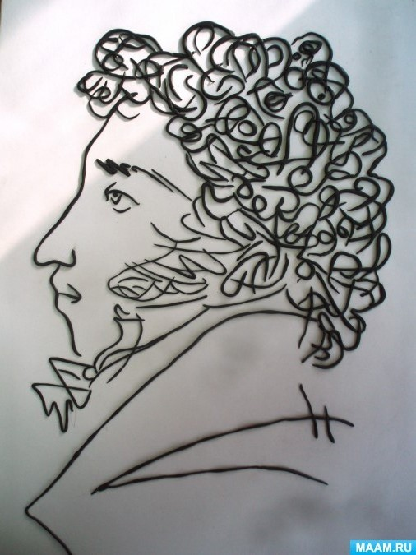
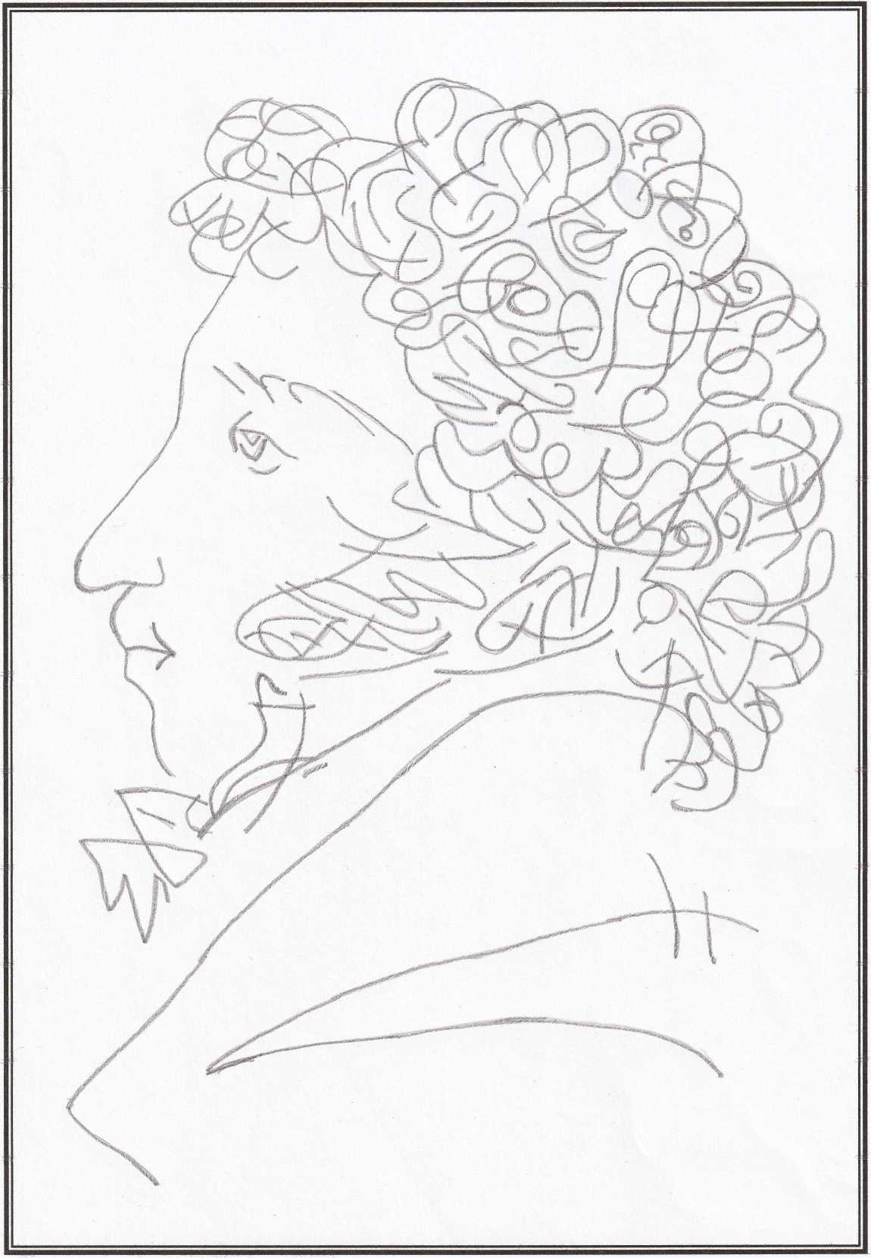

Наши работы!
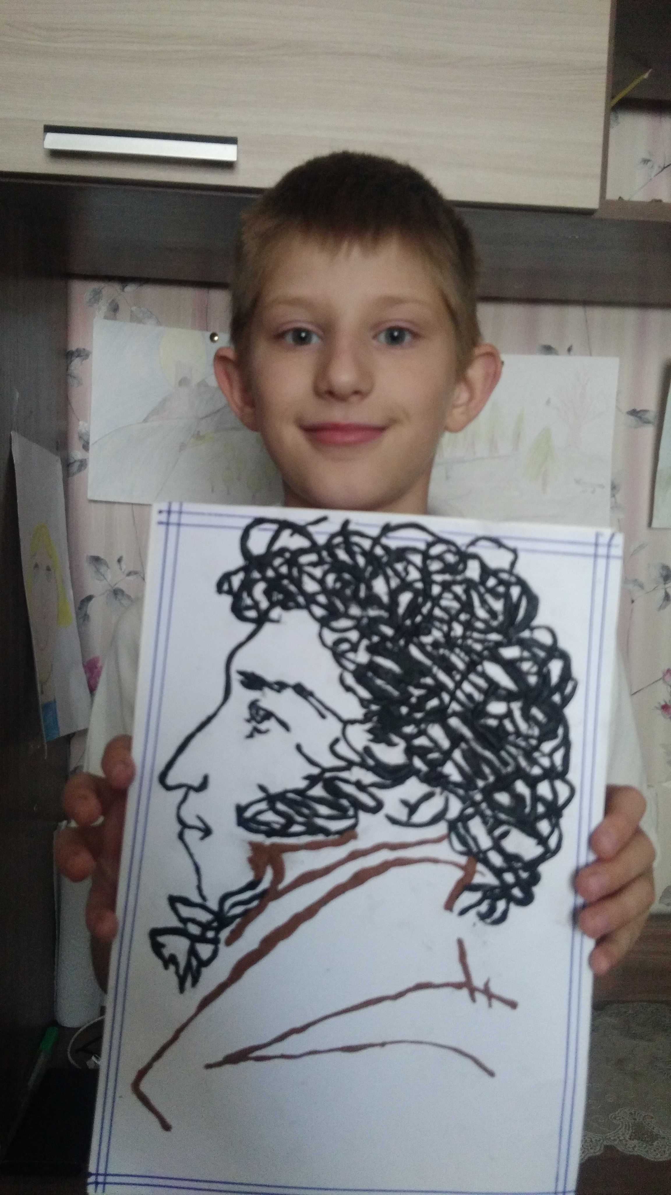Плехун Матвей

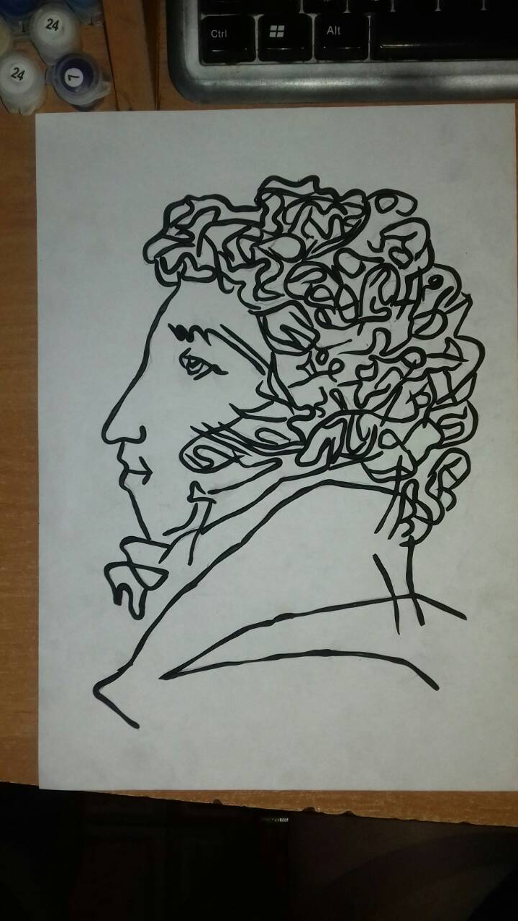Голубева Полина
